**bloque 2, dia 5:**

**instalación y configuración de windows server.**

1: descargamos la imagen ISO de la página oficial de Microsoft, he tenido que descargar varias versiones porque virtual box no me reconoció la ISO.

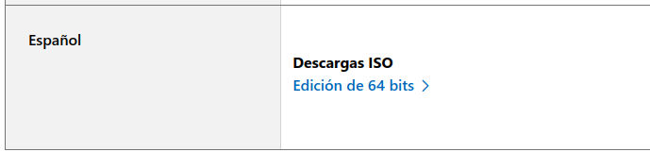

2: una vez descargada la imagen ISO configuramos la máquina virtual para después instalar el SO.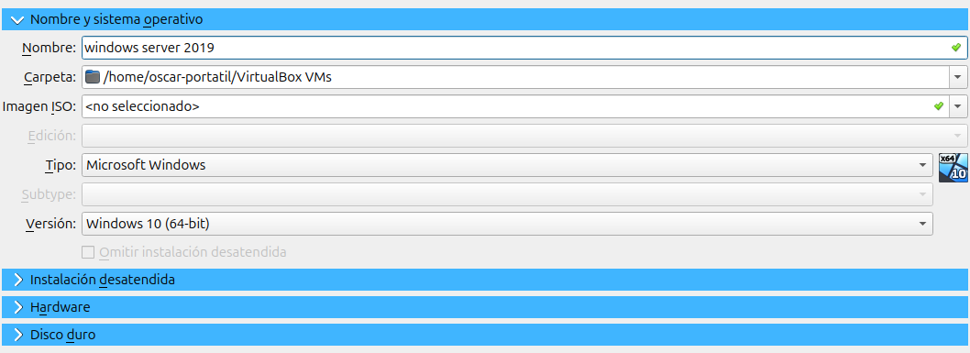

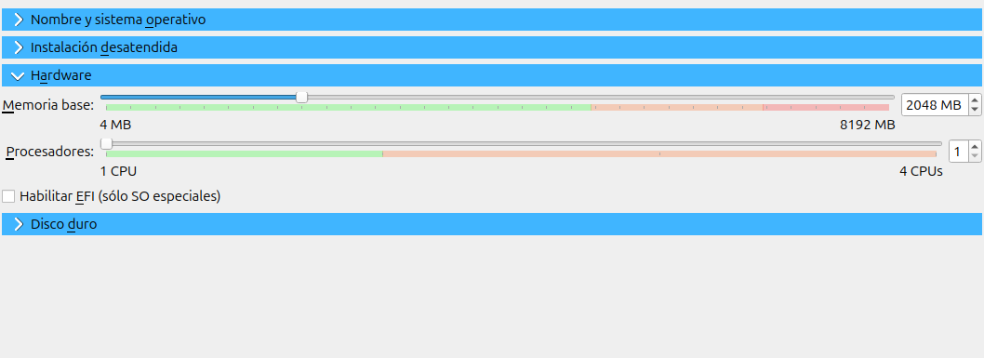

3: iniciamos la maquina virtual e instalamos window server 2019:

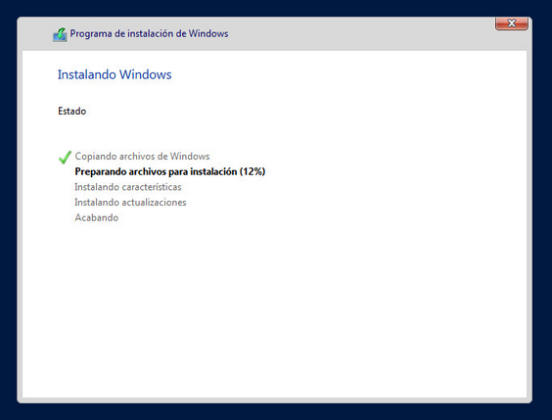

elegimos la opción con interfaz gráfica

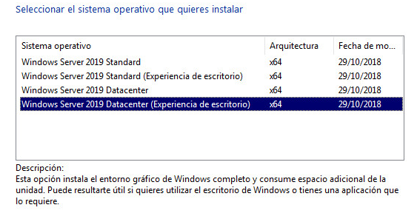

4: una vez instalado y aver puesto el nombre de usuario y contraseña cambiamos la ip por una estatica

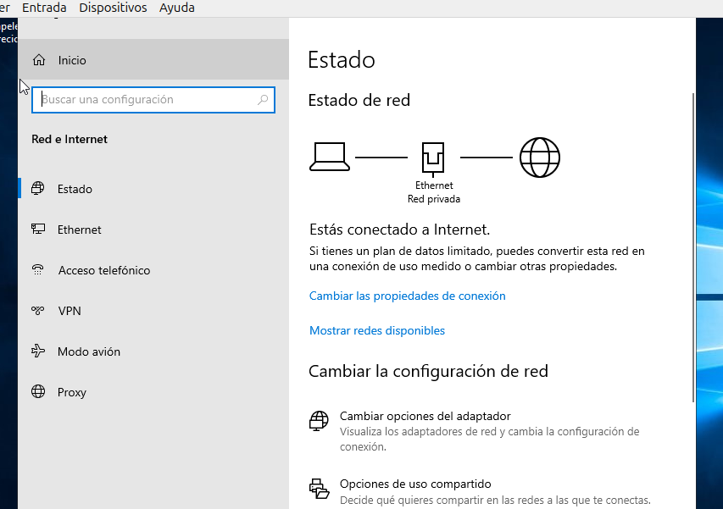

damos a cambiar opciones del adaptador, elegimos nuestro adaptador, le damos a propiedades y clic en protocolo versión 4 y propiedades, quitamos asignación DHCP y introducimos la ip. después aplicamos y cerramos.

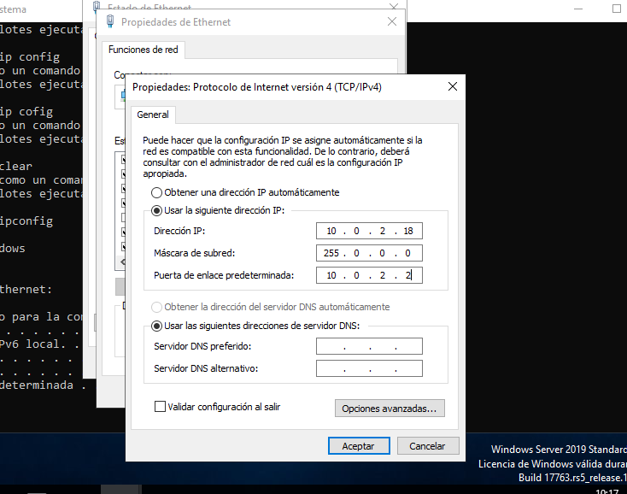

5: en administrador del servidor configuramos el nombre del servidor y grupo de trabajo:

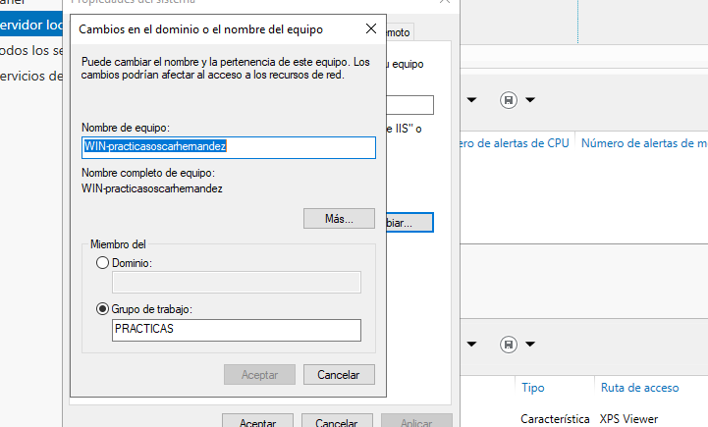

6: creamos y configuramos usuarios, entramos en administrador de equipos y en usuarios y grupos hay dos carpetas una podemos crear grupos y en otra los usuarios como invitado o demas. en propiedades podemos definir que tipo de usuario va a ser y permisos tiene contraseña y demas.

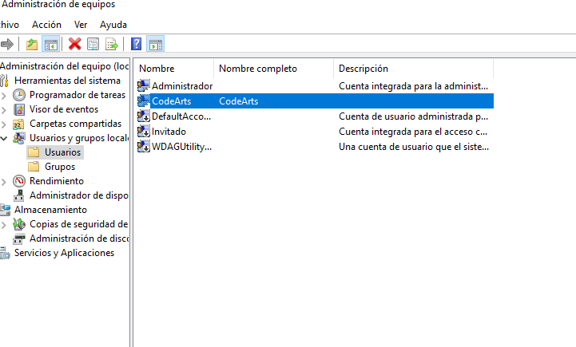

7: para administrar los accesos remotos, para ello hay que habilitar en administrador del servidor, dentro de servidor local estara escritorio remoto deshabilitado entramos y lo habilitamos. una vez habilitado hay que reiniciar para que se hagan los cambios.

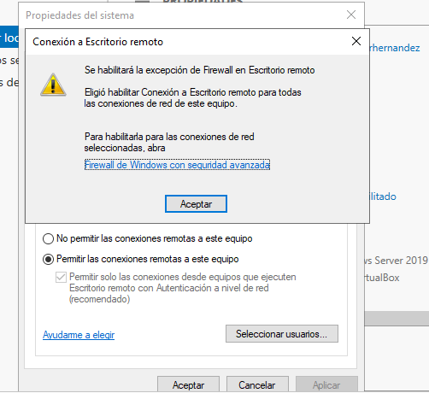

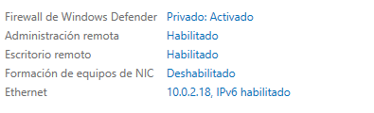

8: después hacemos comprobación desde otro equipo, para ello tenemos que habilitar lac conexiones por ping, entramos en administrador del servidor, herramientas, windows defender, reglas de entrada, habilitamos archivos e impresora compartida ipv4 ya que la ipv6 no la vamos a usar, al ser una maquina virtual tambien tenemos que habilitar la supervisión de máquinas virtuales.

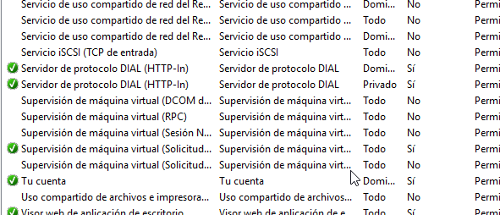

después desde un equipo cliente hacemos ping a la ip del servidor y comprobamos, en la comprobación me pone que host de destino es inaccesible pero ha enviado los 4 paquetes y los ha recibido.

